Остановим палы сухой травы вместе! 07.04.2021
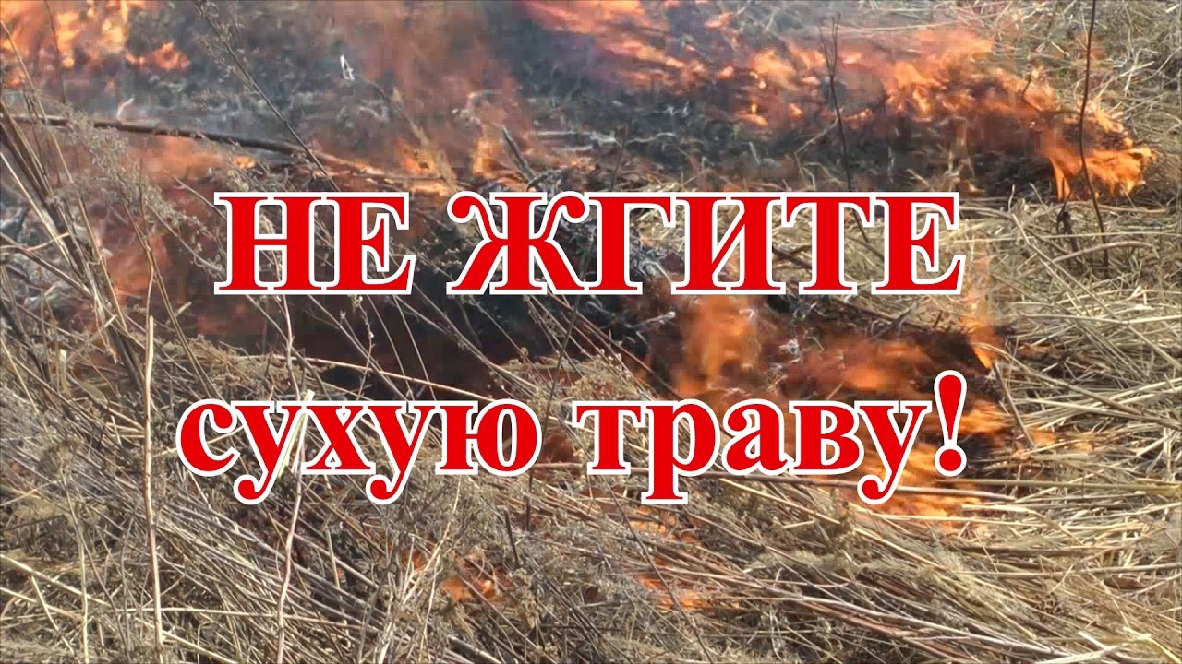
Каждый год, как только сходит снежный покров и весеннее солнце начинает подсушивать землю, все вокруг окутывается едким дымом. С приходом весеннего тепла сотрудники МЧС России сталкиваются с одной и той же проблемой – палами сухой травы.
По опыту прошлых лет, в некоторых регионах нашей страны травяной пал – это настоящее стихийное бедствие, которое несет с собой уничтожение имущества, а иногда травмирование и гибель людей. И всему виной – опасная привычка поджигать сухую траву. Практически единственным источником палов сухой травы является человек. В большинстве случаев прошлогоднюю сухую траву, стерню и тростник жгут, руководствуясь мифами о пользе выжиганий.
Правительство РФ приняло постановление от 16.09.2020 № 1479 «Об утверждении Правил противопожарного режима в Российской Федерации», которые вступили в силу с 01 января 2021 года. Остановимся на наиболее распространенных пунктах указанных Правил, которые нарушают граждане.
Пункт 63 гласит, что выжигание сухой травянистой растительности на земельных участках (за исключением участков, находящихся на торфяных почвах) населенных пунктов, землях промышленности, энергетики, транспорта, связи, радиовещания, телевидения, информатики, землях для обеспечения космической деятельности, землях обороны, безопасности и землях иного специального назначения может проводиться в безветренную погоду при условии, что:
участок для выжигания сухой травянистой растительности располагается на расстоянии не менее 50 метров от ближайшего объекта защиты;
территория вокруг участка для выжигания сухой травянистой растительности очищена в радиусе 30 метров от сухостойных деревьев, валежника, порубочных остатков, других горючих материалов и отделена противопожарной минерализованной полосой шириной не менее 1,5 метра;
на территории, включающей участок для выжигания сухой травянистой растительности, не введен особый противопожарный режим;
лица, участвующие в выжигании сухой травянистой растительности, постоянно находятся на месте проведения работ по выжиганию и обеспечены первичными средствами пожаротушения.
Принятие решения о проведении выжигания сухой травянистой растительности и определение лиц, ответственных за выжигание, осуществляются руководителем организации, осуществляющей деятельность на соответствующей территории.
В целях исключения возможного перехода природных пожаров на территории населенных пунктов создаются (обновляются) до начала пожароопасного периода вокруг населенных пунктов противопожарные минерализованные полосы шириной не менее 10 метров.
Выжигание лесных горючих материалов осуществляется в соответствии с правилами пожарной безопасности в лесах, установленными Правительством Российской Федерации.
Запрещается выжигание хвороста, лесной подстилки, сухой травы и других лесных горючих материалов на земельных участках, непосредственно примыкающих к лесам, защитным и лесным насаждениям и не отделенных противопожарной минерализованной полосой шириной не менее 0,5 метра.
Пунктом 65 запрещается использовать противопожарные расстояния между зданиями, сооружениями и строениями для складирования материалов, мусора, травы и иных отходов, оборудования и тары, строительства (размещения) зданий и сооружений, в том числе временных, для разведения костров, приготовления пищи с применением открытого огня (мангалов, жаровен и др.) и сжигания отходов и тары.
На землях общего пользования населенных пунктов, а также на территориях частных домовладений, расположенных на территориях населенных пунктов, запрещается разводить костры, использовать открытый огонь для приготовления пищи вне специально отведенных и оборудованных для этого мест, а также сжигать мусор, траву, листву и иные отходы, материалы или изделия, кроме мест и (или) способов, установленных органами местного самоуправления городских и сельских поселений, муниципальных и городских округов, внутригородских районов (пункт 66).
Правообладатели земельных участков (собственники земельных участков, землепользователи, землевладельцы и арендаторы земельных участков), расположенных в границах населенных пунктов и на территориях общего пользования вне границ населенных пунктов, и правообладатели территорий ведения гражданами садоводства или огородничества для собственных нужд (далее - территории садоводства или огородничества) обязаны производить своевременную уборку мусора, сухой растительности и покос травы (п.67).
На территориях общего пользования, прилегающих к жилым домам, садовым домам, объектам недвижимого имущества, относящимся к имуществу общего пользования садоводческого или огороднического некоммерческого товарищества, а также в лесах, лесопарковых зонах и на землях сельскохозяйственного назначения запрещается устраивать свалки горючих отходов (п. 68).
На территориях общего пользования городских и сельских поселений, городских и муниципальных округов, на территориях садоводства или огородничества, в том числе вне границ указанных территорий, в охранных зонах линий электропередачи, электрических станций и подстанций, а также в лесах, лесопарковых зонах и на землях сельскохозяйственного назначения запрещается устраивать свалки отходов (п. 69).
Правообладатели земельных участков обеспечивают надлежащее техническое содержание (в любое время года) дорог, проездов и подъездов к зданиям, сооружениям, строениям и наружным установкам, открытым складам, наружным пожарным лестницам и пожарным гидрантам, резервуарам, естественным и искусственным водоемам, являющимся источниками наружного противопожарного водоснабжения.
Запрещается использовать для стоянки автомобилей на территории населенных пунктов, предприятий и организаций площадки для пожарной техники, включая разворотные, предназначенные для ее установки, в том числе для забора воды, подачи средств тушения, доступа пожарных на объект защиты. Не допускается перекрывать проезды для пожарной техники изделиями и предметами, посадкой крупногабаритных деревьев, исключающими или ограничивающими проезд пожарной техники, доступ пожарных в этажи зданий, сооружений либо снижающими размеры проездов, подъездов, установленные требованиями пожарной безопасности.
Система противопожарной защиты в случае пожара должна обеспечивать автоматическую разблокировку и (или) открывание шлагбаумов, ворот, ограждений и иных технических средств, установленных на проездах и подъездах, а также нахождение их в открытом положении для обеспечения беспрепятственного проезда пожарной техники. Допускается ручное открывание при организации круглосуточного дежурства персонала непосредственно у места установки шлагбаума, ворот, ограждения и иных технических средств на проездах или дистанционно при устройстве видео- и аудиосвязи с местом их установки (п.71).
Руководитель организации, лица, владеющие, пользующиеся и (или) распоряжающиеся объектами защиты, обеспечивают очистку объекта защиты от горючих отходов, мусора, тары и сухой растительности.
Зона очистки от сухой травы, веток, других горючих материалов и сухостойных деревьев вокруг костра, место размещения запаса дров и огнетушащих средств должны составлять не менее 2 метров.
Не допускается разводить открытый огонь (костры) в местах, находящихся за территорией частных домовладений, на расстоянии менее 50 метров от объектов защиты. После завершения мероприятия или при усилении ветра костер или кострище необходимо залить водой или засыпать песком (землей) до полного прекращения тления углей. На территории поселений, городских округов и внутригородских муниципальных образований, а также на расстоянии менее 1 000 метров от лесов запрещается запускать неуправляемые изделия из горючих, материалов, принцип подъема которых на высоту основан на нагревании воздуха внутри конструкции с помощью открытого огня (п.73).
Главное управление МЧС России по Орловской области напоминает об ответственности за нарушение требований пожарной безопасности. Она закреплена в статье 20.4 Кодекса об административных правонарушениях Российской Федерации и предусмотрена для граждан, должностных и юридических лиц. Штрафы за нарушения правил пожарной безопасности на сегодня достаточно велики. Так, штраф для гражданина составляет от 2 тыс. до 3 тыс. руб., для должностного лица – от 6 тыс. до 15 тыс. руб., на лиц, осуществляющих предпринимательскую деятельность без образования юридического лица, – от 20 тыс. руб. до 30 тыс. руб. Если нарушение выявлено в условиях особого противопожарного режима сумма штрафа увеличивается.
Соблюдайте правила пожарной безопасности!
1. Не бросайте горящие спички и окурки, не производите бесконтрольное сжигание мусора.
2. Не поджигайте траву и стерню. Будьте бдительны и строго соблюдайте правила пожарной безопасности, особенно находясь в охранных зонах, линий электропередачи или вблизи подстанций.
3. Не разжигайте костры в сухую и ветреную погоду, не оставляйте их непотушенными
4. Не разрешайте детям баловаться со спичками, не позволяйте им сжигать траву.
5. Во избежание перехода огня с одного строения на другое, очистите от мусора и сухой травы (вокруг своего участка скосите траву) территорию хозяйственных дворов, гаражных кооперативов.
6. Не оставляйте на освещенном солнцем месте бутылки или осколки стекла.
Обнаружив небольшое загорание сухой травы, постарайтесь самостоятельно потушить его подручными средствами. Не будьте равнодушными и безучастными. Ваша помощь в предупреждении и тушении загораний сухой травы может быть очень ценной, а порой и не заменимой. При этом реально оценивайте свои силы. Если площадь горения значительная, существует угроза строениям, людям, животным незамедлительно позвоните в службу спасения по телефонам 01, 101 или 112. Опишите местность, ориентиры, адрес. Примите меры по защите или минимизации последствий пожара до приезда пожарных подразделений. В случае необходимости не забывайте телефоны экстренных служб: 01, 101 или 112! Помните и соблюдайте требования пожарной безопасности, которые являются залогом Вашей жизни и Вашего имущества.

Старший инспектор отделения НДиПР
ОНДиПР Тосненского района
майор внутренней службы
Абдухакова О. А.

